TRƯƠNG THỊ NGUYỆT

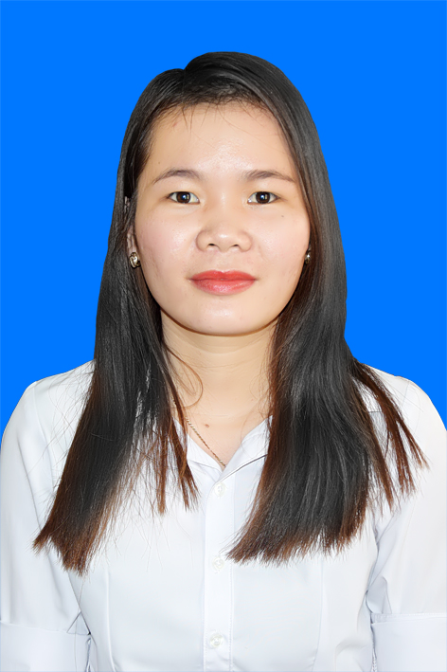 | Địa chỉ  Thôn Mỹ Duyệt, xã Cam Thủy, huyện Lệ Thủy, tỉnh Quảng Bình  Điện thoại  0979641062  E-mail:  nguyet3195@gmail.com |  | KINH NGHIỆM LÀM VIỆC  *TRƯỜNG TRUNG CẤP KINH TẾ QUẢNG BÌNH | (11/2017 – 2/2019)  Giáo viên dạy kỹ thuật chế biến món ăn  - Tham gia nghiên cứu, giảng dạy các môn thực hành của chế biến món ăn.  - Tham gia quản lý và hỗ trợ các phòng ký túc xá của học sinh.  *SUN SPA REASORT | (07/2017 – 11/2017)  Commis – Pastry kitchen  - Học làm các loại bánh cơ bản  - Kiểm tra sắp xếp các tủ lạnh, đông, kho khô.  - Oder hàng hóa, nhận hàng hằng ngày hàng ngày.  - Chuẩn bị bánh cho các bữa tiệc.  - Chuẩn bị, sắp xếp bánh cho buffee sáng  - Kiểm tra chất lượng hàng nhập mỗi ngày.  - Chuẩn bi thưc phẩm theo định lượng của trưởng bộ phận.  - Báo cáo kip thời, góp ý về sự thay đổi thực đơn.  - Kiểm tra, báo cáo hàng (tồn hay thiếu) cho tổ trưởng để thông tin được kịp thời.  - Đảm bảo vệ sinh ở các khâu làm việc và sau ca làm việc.  Thành tựu và kỹ năng đạt được:  - Được đánh giá tích cực từ phía công ty  - Góp phần đẩy nhanh tiến độ công việc một cách hiệu quả.  - Kỹ năng làm việc nhóm, hoc hỏi kinh nghiệm làm viêc.  - Chịu được áp lực công việc.  *Crowne Plaza DA NANG | (12/2016 –05/2017)  Nhân viên bếp  - Bộ phận Chopstix.  - Sơ chế các loại rau, củ, quả phục vụ cho khách.  - Tham gia sơ chế, chế biến các nguyên liệu để làm các loại bánh: sủi cảo, hoành thánh, chả giò….  - Hỗ trợ kiểm tra các mặt hàng.  Thành tựu và kỹ năng đạt được:  - Được đánh giá tích cực từ phía công ty  - Góp phần đẩy nhanh tiến độ công việc một cách hiệu quả.  - Kỹ năng làm việc nhóm.  - Chịu được áp lực công việc  - Tăng khả năng giao tiếp với khách hàng  *BAO NINH BEACH RESORT | (04/2016 – 06/2016)  Nhân viên bếp  - Phụ bếp, ra đồ phụ các món ăn theo set menu.  - Chuẩn bị thực phẩm buffet sáng.  - Chuẩn bị thực phẩm à a carte.  Thành tựu và kỹ năng đạt được:  - Được đánh giá tích cực từ công ty  - Quan sát, học hỏi kinh nghiệm làm việc.  - Nâng cao kỹ năng cắt thái, chế biến.  *Công ty thực phẩm Volcano-Nhà hàng Bufee lẩu Hồng Kông và Dimsun (19/2/2019- nay)  Phụ bếp Dimsun  - Chuẩn bị các loại nhân làm sủi cảo, há cảo, hoành thánh, chả giò, bánh bao.  - Làm các loại Dimsun: chả giò, há cảo, sủi cảo, bánh bao...  - Nấu chè, làm các loại bánh tráng miệng bày quầy line buffee.  - Dọn dẹp quầy buffee.  Thành tựu, kỹ năng đạt được:  - Được đánh giá tích cực từ bếp trưởng.  - Nâng cao được kỹ năng, tai nghề làm việc.  - Chịu được áp lực từ công việc.  HỌC VẤN  CAO ĐẲNG DU LỊCH HUẾ | (2014 – 2017)  Chuyên ngành Kỹ thuật chế biến món ăn (Tốt nghiệp năm 2017)  ---

MỤC TIÊU NGHỀ NGHIỆP
Tận dụng kỹ năng, kinh nghiệm làm việc và kiến thức về ngành bếp… Để trở thành một đầu bếp chuyên nghiệp và đóng góp vào sự phát triển của công ty đồng thời tạo cơ hội thăng tiến trong công việc.

KỸ NĂNG CÁ NHÂN
Kỹ năng chuyên môn: Kỹ năng sơ chế các loại thực phẩm. Tiếp thu nhanh, hòa đồng, ham học hỏi; Kỹ năng làm việc nhóm.
Tiếng Anh: Khả năng giao tiếp Tiếng Anh còn hạn chế
Kỹ năng máy tính: sử dụng thành thạo Word, Excel, PowerPoint

